SALMA ET MIRA : UNE RELATION EN MIROIR
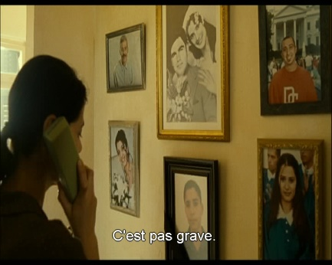  Timer | Salma |  | Mira
Les 10 premières minutes | 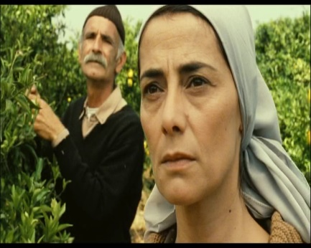 | TITRE : | TITRE : | 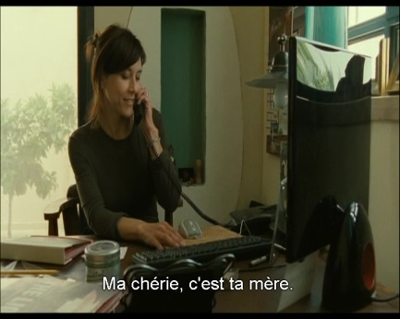  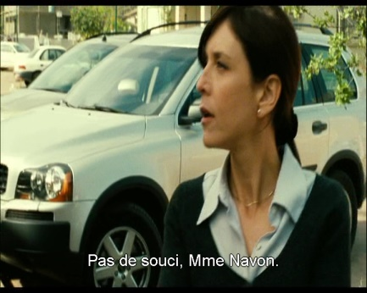
0h23 | 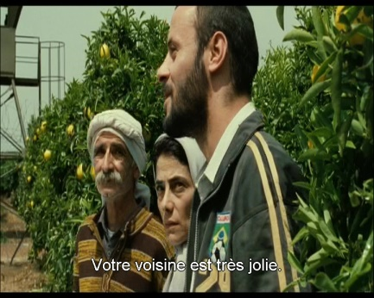 | TITRE : | TITRE : | 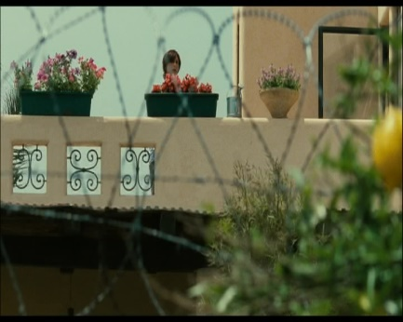  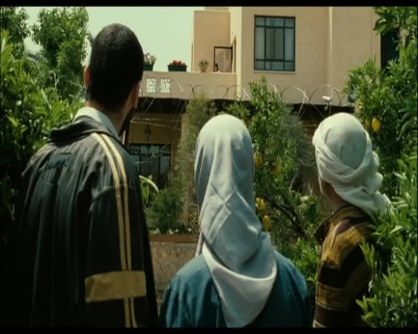
0h33 | 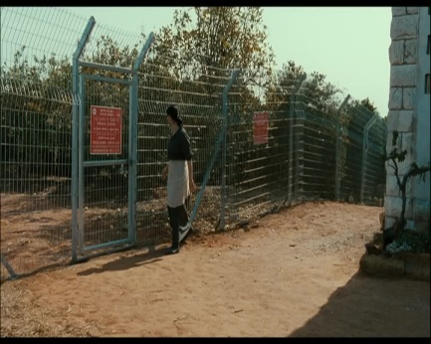  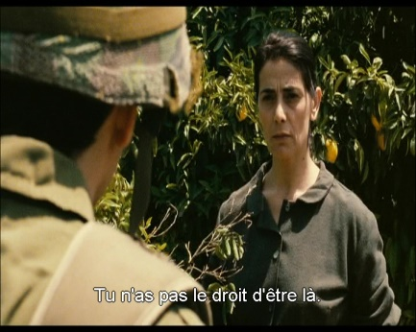 | TITRE : | TITRE : | 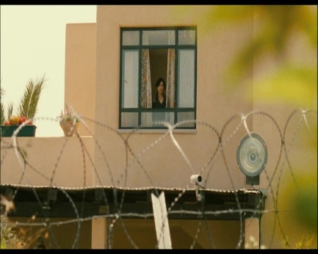
0h46 | 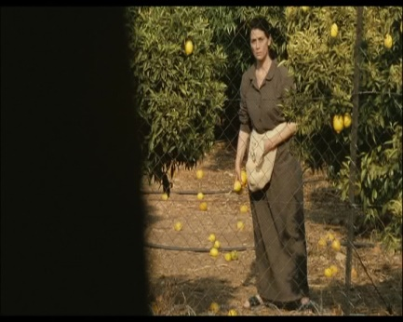 | TITRE : | TITRE : | 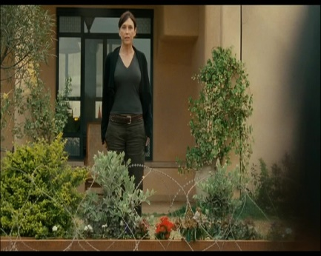
0h58 | 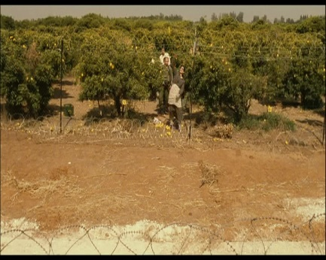 | TITRE : | TITRE : | 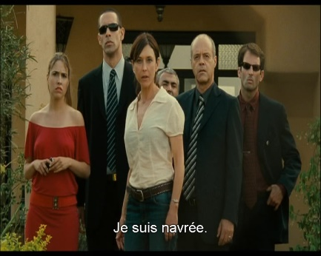
1h07 | 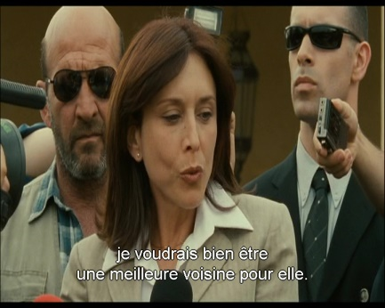  TITRE :
1h17 | 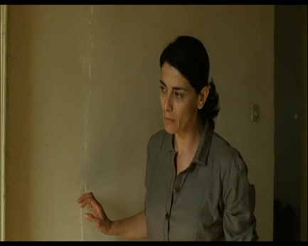  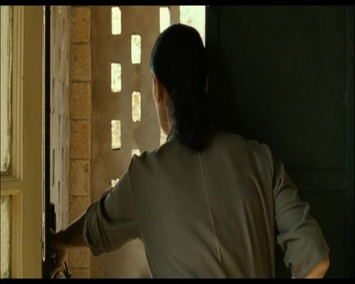  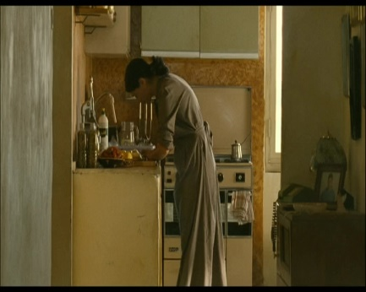 | TITRE : | TITRE : | 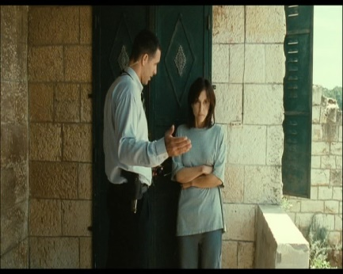  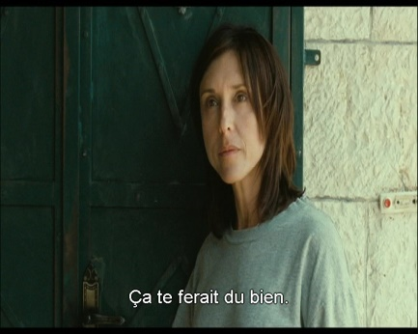  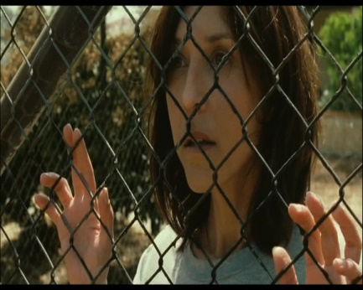
1h23 | 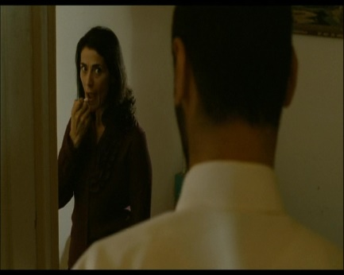  TITRE :
1h26 | 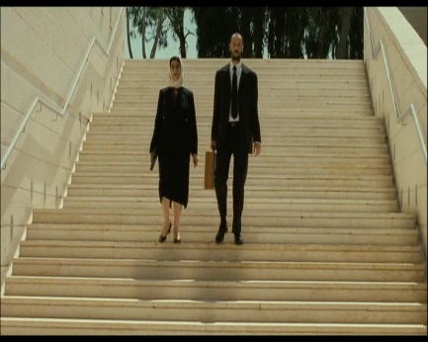 | 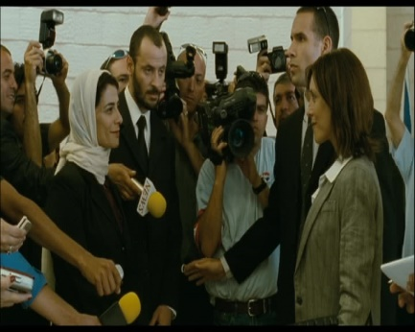  TITRE : |  | 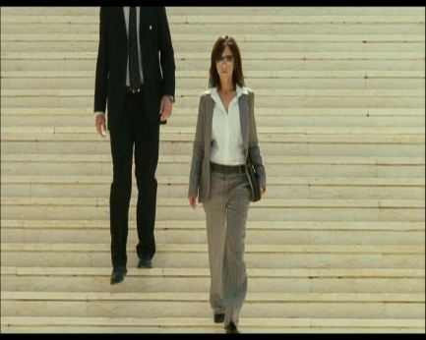
1h32 | 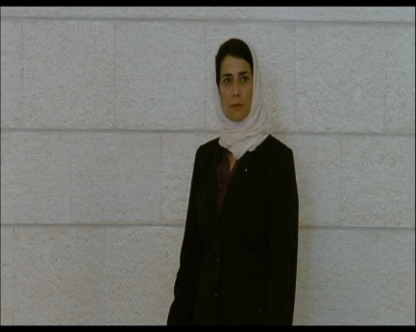 | TITRE : | TITRE : | 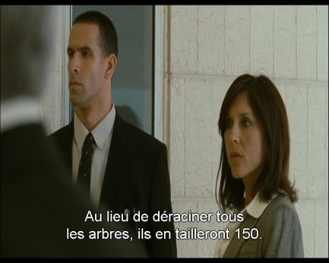
1h32/1h34 | 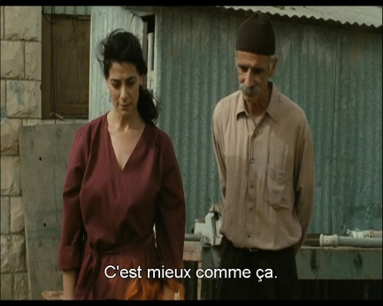 | TITRE : | TITRE : | 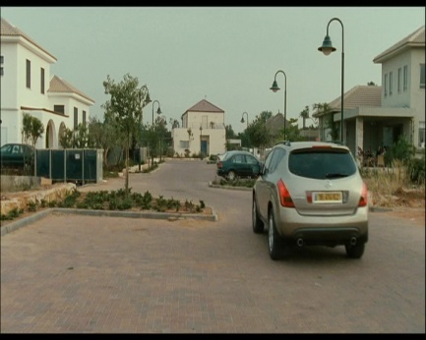

SALMA ET MIRA : UNE RELATION EN MIROIR
I. Compléter le tableau en analysant les passages évoqués par les photogrammes.
Rappelez le contexte en quelques mots et dégagez ce que le réalisateur veut nous dire.
II. Petits rappels de lexique cinématographique…
Complétez le tableau ci-dessous par les numéros de plan adéquats… Relevez au moins deux photogrammes par type de cadrage. Expliquez l’intérêt de ce plan dans la scène.
Cadres | Numéros | Analyse
Plan d’ensemble
Plan moyen
Plan américain
Plan rapproché taille ou poitrine
Gros plan
Très gros plan

III. Ma critique autour du film : ce que j’en pense et pourquoi.
Remarque : une critique de film doit vous permettre de développer votre avis mais en suivant quelques règles… Voici le plan idéal pour construire une critique :
- Introduction : présenter le film en n’oubliant pas son titre, couleur ou nb, date, nom du réalisateur, origine, type de film, acteurs principaux, vf ou vostfr…
- Résumé de l’histoire : soyez bref ! Cinq lignes maximum.
- Analyse personnelle qui va s’appuyer sur un maximum des aspects ci-dessous, vous pouvez aussi vous appuyer sur une scène ou plusieurs scènes marquantes.
- Mettre en avant le but du réalisateur
- L’interprétation des acteurs.
- La qualité de l’image, des images…
- Décor
- Musique
- Scénario
- Dire si vous conseilleriez le film ou non, et surtout pourquoi.

- Faites la critique du film « Les Citronniers » et ajoutez-la au dossier sur « Les Citronniers » dans Folios.

